
LAPORAN PRAKTIKUM
Pengembangan Aplikasi Web II

Disusun oleh:
Nama : Fransiska Agustina Bunjamin
NIM : 2428240154
Kelas : SI5C

PROGRAM STUDI SISTEM INFORMASI
UNIVERSITAS MULTI DATA PALEMBANG
TAHUN AKADEMIK 2026/2027

Identitas Praktikum
Nama Mahasiswa | Fransiska Agustina Bunjamin
NPM | 2428240154
Kelas | SI5C
Pertemuan Ke- | 3
Topik / Judul Praktikum | Tugas RESTful API
Tanggal Pelaksanaan | Senin, 21 Sepertember 2026
Dosen Pengampu | Nur Rachmat, M.Kom.

I. Tujuan Praktikum
- Memahami konsep dasar RESTful API dalam pengembangan aplikasi web.
- Memahami dan mempraktikkan penggunaan Express.js untuk membangun backend.
- Mampu membuat dan mengatur routing RESTful pada aplikasi Express.js.
- Mampu menerima dan mengolah request dari client melalui API.
- Mampu mengirimkan response dalam format JSON kepada client.
- Mampu mengimplementasikan RESTful API secara utuh yang mencakup routing, request, dan response JSON.

II. Dasar Teori

RESTful API (Representational State Transfer Application Programming Interface) merupakan sebuah pendekatan dalam pembuatan layanan web yang memungkinkan aplikasi client dan server saling berkomunikasi melalui protokol HTTP. Komunikasi dilakukan dengan menggunakan request dari client dan response dari server. HTTP menyediakan beberapa metode yang umum digunakan, seperti GET untuk mengambil data, POST untuk mengirim atau membuat data, PUT untuk memperbarui data, dan DELETE untuk menghapus data.

Dalam RESTful API, setiap data atau sumber daya (resource) direpresentasikan melalui sebuah endpoint atau URL tertentu. Client mengirimkan request ke endpoint tersebut dengan metode HTTP yang sesuai, kemudian server memproses request dan memberikan response. Response dapat berisi data serta HTTP status code yang menunjukkan hasil dari proses request. Salah satu format data yang umum digunakan dalam pertukaran data API adalah JSON (JavaScript Object Notation) karena memiliki struktur yang sederhana dan mudah diproses oleh berbagai aplikasi.

Express.js merupakan framework web untuk Node.js yang menyediakan fitur untuk membangun aplikasi server, termasuk RESTful API. Express menyediakan mekanisme routing untuk menentukan bagaimana aplikasi merespons request berdasarkan metode HTTP dan URL yang digunakan. Misalnya, app.get() digunakan untuk menangani request GET dan app.post() digunakan untuk menangani request POST. Express juga menyediakan res.json() untuk mengirimkan response dalam format JSON kepada client.

Selain routing, Express menggunakan konsep middleware, yaitu fungsi yang dijalankan selama proses request dan response. Middleware dapat digunakan untuk memproses request, memodifikasi objek request atau response, menjalankan kode tertentu, maupun meneruskan proses ke middleware berikutnya. Express juga menyediakan middleware bawaan seperti express.json() yang digunakan untuk memproses request dengan data dalam format JSON.

Dengan menggunakan Node.js dan Express.js, RESTful API dapat dibuat untuk menghubungkan aplikasi client dengan server sehingga proses pertukaran dan pengelolaan data dapat dilakukan melalui request dan response berbasis HTTP.

III. Alat dan Bahan
Sebutkan perangkat lunak/perkakas yang digunakan selama praktikum.
No. | Nama Alat / Software | Versi / Keterangan
1 | Node.js | digunakan sebagai runtime untuk menjalankan aplikasi JavaScript pada sisi server.
2 | Visual Studio Code | digunakan sebagai text editor untuk menulis dan mengelola kode program.
3 | Express.js | digunakan sebagai framework untuk membangun backend dan RESTful API.
4 | npm (Node Package Manager) | digunakan untuk menginstal dan mengelola package atau dependency yang dibutuhkan dalam project.
5 | Postman | digunakan untuk melakukan pengujian terhadap endpoint RESTful API dengan mengirimkan request seperti GET dan POST.
6 | Web Browser | digunakan untuk mengakses dan melakukan pengujian endpoint API tertentu melalui browser.
7 | Laptop/Komputer | digunakan sebagai perangkat untuk membuat dan menjalankan project RESTful API.
IV. Langkah Kerja
1. Menyiapkan Node.js dan membuat project RESTful API
Memastikan Node.js telah terpasang dengan menjalankan perintah node -v, kemudian membuat folder project dengan nama restful-api-app. Setelah itu masuk ke folder project dan menjalankan npm init -y untuk membuat file package.json.
2. Menginstal Express.js
Menginstal framework Express.js pada project menggunakan perintah npm i express. Setelah proses instalasi selesai, dilakukan pengecekan untuk memastikan Express.js berhasil ditambahkan sebagai dependency pada project.
3. Membuat dan mengatur aplikasi Express.js
Membuat file app.js, kemudian mengimpor Express.js menggunakan require('express'). Selanjutnya membuat instance aplikasi Express dan menentukan port yang digunakan, yaitu port 3000.
4. Membuat RESTful API untuk data mahasiswa
Membuat data sementara mahasiswa dan beberapa endpoint menggunakan metode GET, yaitu endpoint / untuk mengecek server, /mahasiswa untuk menampilkan seluruh data mahasiswa atau melakukan filter berdasarkan jurusan, serta /mahasiswa/:id untuk menampilkan data mahasiswa berdasarkan ID.
5. Menjalankan dan menguji server RESTful API
Menjalankan aplikasi Express.js pada port 3000 dan memastikan server dapat berjalan dengan baik. API kemudian dapat diuji menggunakan endpoint yang telah dibuat untuk melihat response yang diberikan dalam format JSON.

V. Hasil dan Pembahasan

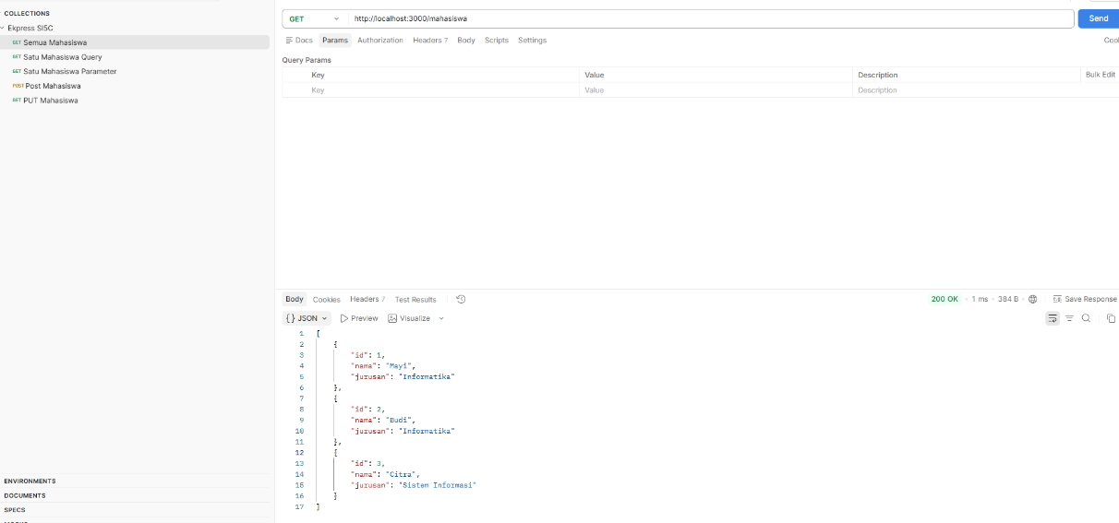
Gambar 5.1
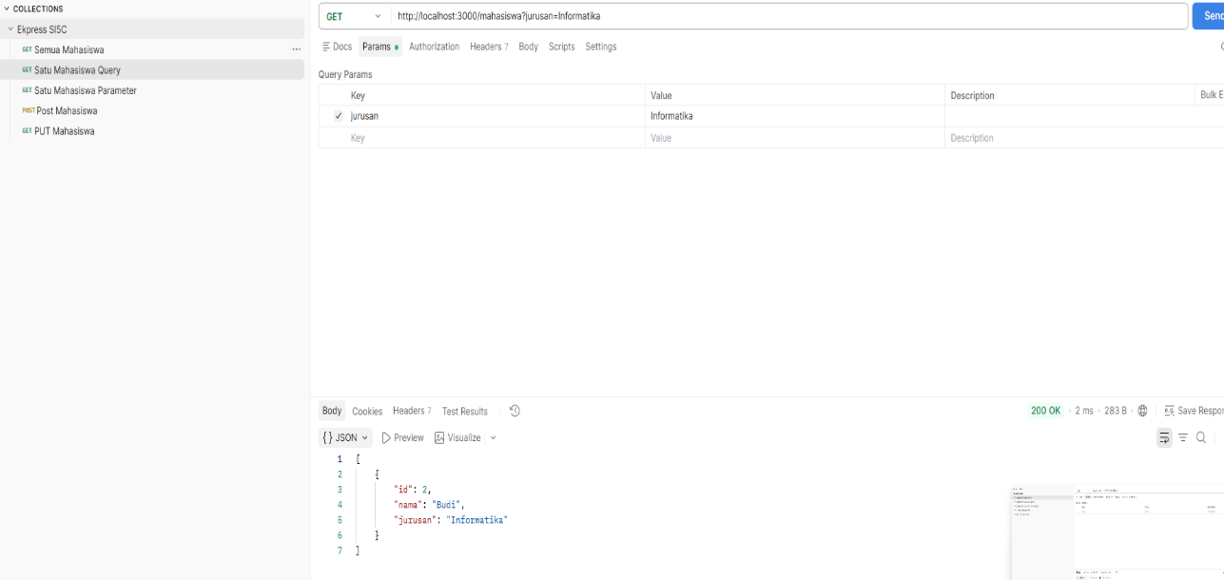
Gambar 5.2
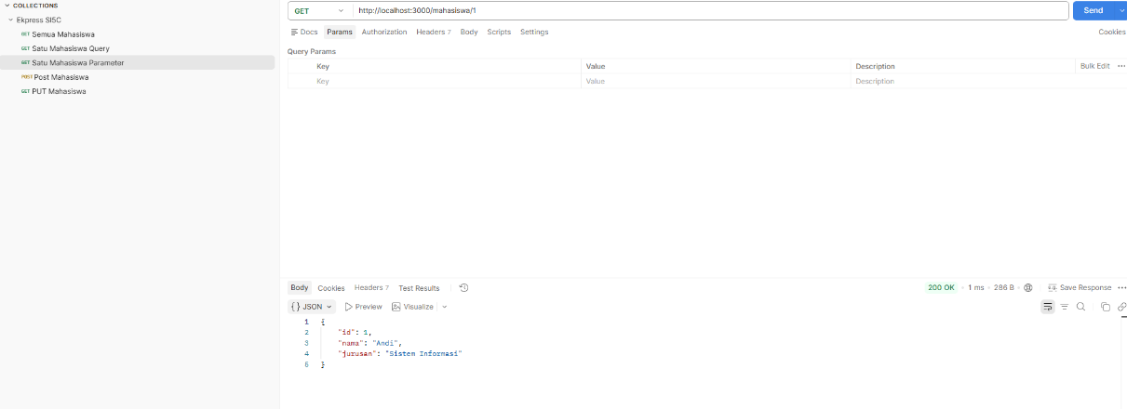
Gambar 5.3
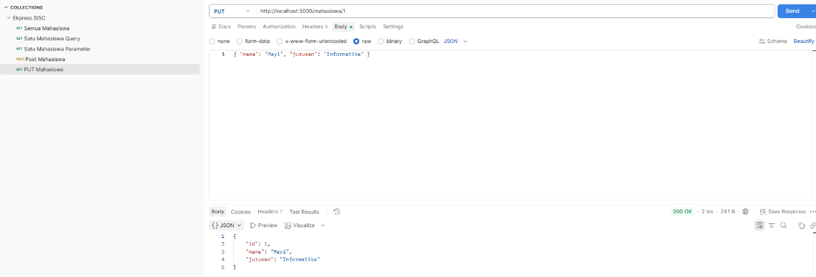
Gambar 5.4

Pembahasan:
- Pada pengujian pertama dilakukan request menggunakan metode GET pada endpoint /mahasiswa. Endpoint tersebut digunakan untuk mengambil dan menampilkan seluruh data mahasiswa yang tersimpan pada server. Berdasarkan hasil pengujian, server memberikan response dengan status 200 OK dan data berhasil ditampilkan dalam format JSON. Hal ini menunjukkan bahwa endpoint GET /mahasiswa telah berjalan dengan baik dan dapat mengirimkan data kepada client.
- Pada pengujian ini digunakan query parameter untuk melakukan penyaringan data mahasiswa berdasarkan jurusan. Request dikirim menggunakan endpoint /mahasiswa?jurusan=Informatika. Server kemudian mengambil nilai jurusan dari request dan melakukan proses filter terhadap data mahasiswa. Hasilnya, response hanya menampilkan data mahasiswa yang memiliki jurusan Informatika. Pengujian ini menunjukkan bahwa RESTful API dapat menerima parameter tambahan melalui URL untuk melakukan filter data.
- Pada pengujian ini digunakan route parameter untuk mengambil data mahasiswa berdasarkan ID. Endpoint yang digunakan adalah /mahasiswa/:id, kemudian nilai id diberikan melalui URL, yaitu /mahasiswa/1. Server mencari data berdasarkan ID tersebut dan mengembalikan satu data mahasiswa dalam format JSON. Hasil pengujian menunjukkan status 200 OK, sehingga endpoint untuk mengambil data berdasarkan ID telah berhasil dijalankan.
- Pada pengujian ini digunakan metode PUT untuk memperbarui data mahasiswa berdasarkan ID. Request dikirim ke endpoint /mahasiswa/1 dengan data baru pada bagian body. Server mencari data berdasarkan ID, kemudian memperbarui data tersebut menggunakan informasi yang dikirim melalui request. Hasil pengujian menunjukkan response 200 OK dan data mahasiswa berhasil diperbarui. Hal ini menunjukkan bahwa endpoint PUT telah berfungsi untuk melakukan perubahan data pada RESTful API.

VI. Kendala dan Solusi
Opsional - isi apabila terdapat kendala teknis selama praktikum.
No. | Kendala | Solusi
1 | Pada saat melakukan pengecekan versi Node.js, terjadi kesalahan penulisan perintah sehingga muncul pesan 'node-v' is not recognized as an internal or external command. | Memperbaiki penulisan perintah menjadi node -v dengan memberikan spasi antara node dan -v. Setelah diperbaiki, versi Node.js berhasil ditampilkan yaitu v24.21.0.
2 | Pada saat membuat RESTful API, diperlukan konfigurasi agar data JSON yang dikirim melalui request dapat dibaca oleh server. | Menambahkan middleware app.use(express.json()) pada file app.js, sehingga data JSON dari request dapat dibaca melalui req.body dan digunakan pada proses POST maupun PUT.

VII. Kesimpulan

Berdasarkan praktikum yang telah dilakukan, dapat disimpulkan bahwa RESTful API dapat dibuat menggunakan Node.js dan framework Express.js. Pada praktikum ini berhasil dilakukan pembuatan project, instalasi Express.js, konfigurasi middleware JSON, serta pembuatan beberapa endpoint untuk mengelola data mahasiswa.

API yang dibuat telah berhasil diuji menggunakan metode GET, POST, dan PUT. Metode GET digunakan untuk menampilkan seluruh data, melakukan filter berdasarkan jurusan menggunakan query parameter, serta menampilkan data berdasarkan ID menggunakan route parameter. Metode POST digunakan untuk menambahkan data mahasiswa, sedangkan PUT digunakan untuk memperbarui data mahasiswa.

Dari hasil pengujian melalui Postman, endpoint yang dibuat dapat memberikan response dengan format JSON dan status HTTP yang sesuai. Dengan demikian, praktikum ini telah membantu memahami konsep dasar RESTful API, routing, request, response, middleware, serta pengelolaan data menggunakan Express.js.

Daftar Pustaka
Tuliskan sumber rujukan yang digunakan (format APA 7th edition).

Lampiran
Tautan Repository GitHub:

Tautan Deployment (jika ada): https://restful-api-coz14iqq9-fransiskaabs-projects.vercel.app/mahasiswa

